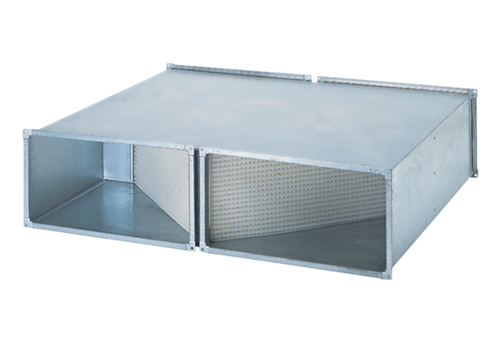Теплообменник WT 1500Комплект поставки: 1 штукАссортимент: D
Номер артикула: 0152.0042Изготовитель: MAICO

